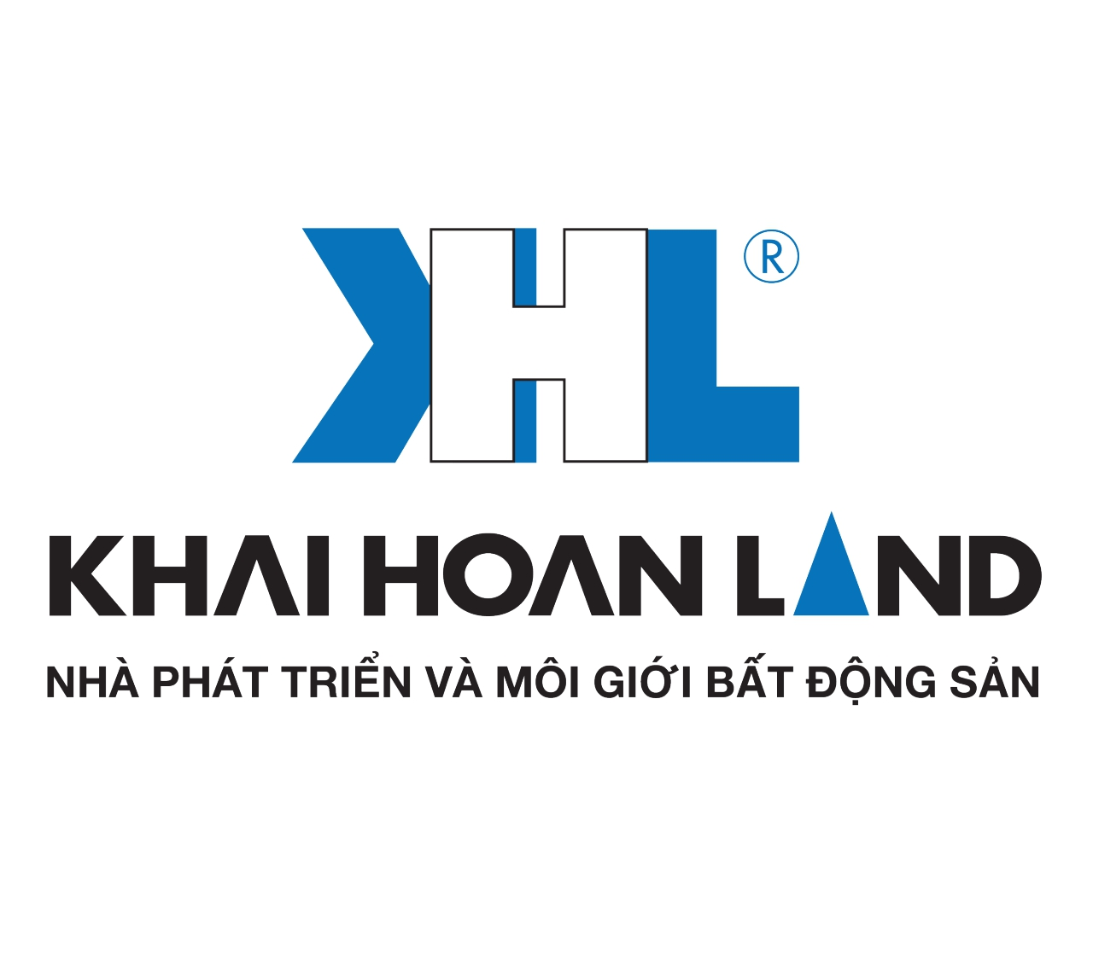
BẢNG MÔ TẢ CÔNG VIỆC

A. Mô tả vị trí:

1. Đơn vị | Chi nhánh/Bộ phận | Ký xác nhận
2. Tên người giữ vị trí |  | Chữ ký
3. Chức vụ | Chuyên viên Dịch vụ - Thủ tục khách hàng | Chữ ký
4. Chức danh quản lý trực tiếp | Phó Phòng Pháp Chế - Dịch Vụ Khách Hàng | Chữ ký

BIỂU ĐỒ CÁC MỐI QUAN HỆ PHỐI HỢP TRONG CÔNG VIỆC

(Mối quan hệ cấp trên)
(Mối quan hệ bên ngoài Công ty)
(Mối quan hệ bên trong Công ty)
Phó Phòng Pháp Chế - Dịch Vụ Khách Hàng

Báo cáo trực tiếp:
- Phó phòng Pháp chế - Dịch vụ khách hàng
Quan hệ với các bộ phận khác bên ngoài:
- Các đối tác, khách hàng.

Chuyên viên Dịch vụ - Thủ tục khách hàng

(Mối quan hệ các bộ phận liên quan)
- Nhân viên Phòng Pháp chế.
- Các Phòng/Ban Công ty, Khối Kinh doanh.

B. Các trách nhiệm:

B1. Trách nhiệm chính:
- Soạn thảo, kiểm tra, chỉnh sửa và góp ý các văn bản, hợp đồng liên quan đến hoạt động kinh doanh của Công ty.
- Hỗ trợ các Đơn vị kinh doanh và tư vấn cho khách hàng về tính pháp lý của sản phẩm, hợp đồng, thủ tục vay vốn Ngân hàng.
- Phụ trách quản lý danh sách khách hàng, giải quyết các khiếu nại, thắc mắc của khách hàng.
B2. Nội dung công việc cụ thể:
- Soạn thảo, xây dựng và tham vấn các hợp đồng, phụ lục hợp đồng, biên bản thanh lý, biên bản bàn giao sản phẩm, biểu mẫu phục vụ công tác bán hàng.
- Soạn thảo các mẫu công văn, thông báo, biểu mẫu, … liên quan đến hoạt đông kinh doanh của Công ty.
- Hỗ trợ pháp lý cho Khối Kinh doanh, các Phòng/Ban liên quan trong công tác bán hàng và tư vấn cho khách hàng về tính pháp lý của sản phẩm, dự án.
- Tham gia giải đáp các thắc mắc, giải quyết các khiếu nại của khách hàng trong phạm vi quyền hạn được phân công.
- Cập nhật ý kiến khách hàng thường xuyên, tiếp nhận và tham gia giải đáp các thắc mắc, khiếu nại của khách hàng thỏa đáng.
- Quản lý toàn bộ danh sách khách hàng của Công ty, cập nhật, thống kê và phân nhóm khách hàng.
- Tham gia xây dựng quy trình chăm sóc khách hàng, đề xuất cải tiến quy trình chăm sóc khách hàng, quà tặng và phương thức tặng cho khách hàng hiệu quả.
- Cập nhật liên tục những thay đổi của Pháp luật hiện hành, cảnh báo những rủi ro pháp lý cho Ban Tổng Giám đốc và các Phòng/Ban liên quan.
- Lưu trữ hồ sơ, chứng từ theo quy định.
- Thực hiện các công việc khác theo sự phân công của Trưởng Bộ phận.

C. Quyền hạn:
- Trực tiếp xây dựng, chỉnh sửa nội dung hợp đồng tuân thủ Pháp luật hiện hành và phù hợp với định hướng phát triển của Công ty.
- Đề xuất các ý tưởng cải tiến, các phương án giải quyết khiếu nại phát sinh trong quy trình chăm sóc khách hàng.

D. Các yêu cầu đối với vị trí:

D1. Các yêu cầu về bằng cấp/chứng chỉ
  - Tốt nghiệp Đại học trở lên chuyên ngành Luật, hoặc các ngành khác liên quan.
  - Tiếng Anh: trình độ B trở lên.
  - Thành thạo vi tính văn phòng, soạn thảo văn bản.
D2. Yêu cầu về kinh nghiệm/kiến thức
  - Ít nhất 01 năm kinh nghiệm ở vị trí tương đương tại các công ty bất động sản.
  - Khả năng giao tiếp, truyền đạt, chăm sóc khách hàng tốt.
D3. Các yêu cầu khác về phẩm chất, tính cách/kỹ năng, khả năng
  - Trung thực, trách nhiệm, cẩn thận.
  - Vui vẻ, hòa nhã và có tinh thần hỗ trợ.
  - Chịu áp lực công việc tốt, cầu tiến.
  - Làm việc nhóm, độc lập.
  - Khả năng giải quyết vấn đề linh hoạt.

E. Các chế độ phúc lợi:

- Lương theo chức danh, chức vụ và năng lực.
- Được tham gia đầy đủ các chế độ BHXH, BHYT, BHTN.
- Khám sức khỏe định kỳ, du lịch hàng năm.
- Lương tháng 13, thưởng theo kết quả kinh doanh của Công ty.
- Thưởng cổ phiếu ESOP.

F. Các chỉ tiêu đánh giá kết quả thực hiện công việc:

- Phát hành hợp đồng, hồ sơ, văn bản liên quan công tác bán hàng chính xác, kịp tiến độ.
- Quản lý thông tin của tất cả khách hàng hiện hữu của Công ty.
- Chăm sóc và duy trì mối quan hệ thân thiết với khách hàng, tăng khả năng tiếp thị và bán hàng.

